Hiksemi wchodzi do gry. Nowa, ale znana marka na rynku pamięci i dysków
Hikvision, gigant rynku sprzętu do monitoringu, który zatrudnia na całym świecie ponad 34 tys. pracowników, zdecydował się na wyodrębnienie nowej marki - Hiksemi, która przejmie dział podzespołów komputerowych od Hikstorage.

Hikstorage, które dotychczas odpowiadało za nośniki pamięci i RAM marki Hikvision, posiada własną fabrykę podzespołów, co gwarantuje pełną kontrolę nad jakością produkowanych komponentów i rozbudowanego działu R&D. To podstawa działania firmy, która od 2017 roku poświęca się tworzeniu niezawodnych rozwiązań w zakresie nośników danych i pamięci RAM dla najbardziej wymagających użytkowników.

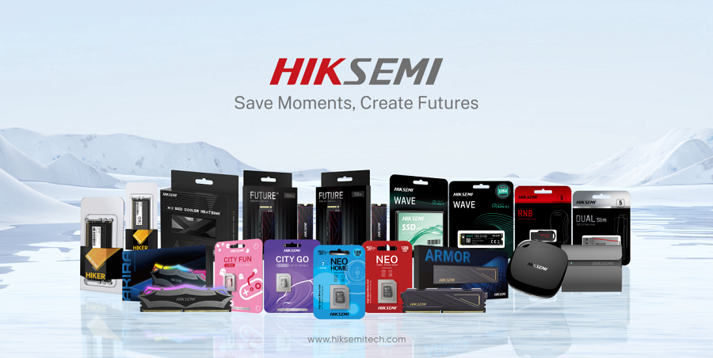
Owocem tego nieustannego rozwoju firmy, która sukcesywnie zwiększa swoje portfolio pamięci RAM i dysków SSD, jest nowo utworzona marka Hiksemi. Wyodrębnienie nowego podmiotu, który w całości koncentrować będzie się na podzespołach, pozwolić ma na celowane inwestycje w dział badawczo-rozwojowy, a tym samym szybszy rozwój jeszcze lepszych produktów.

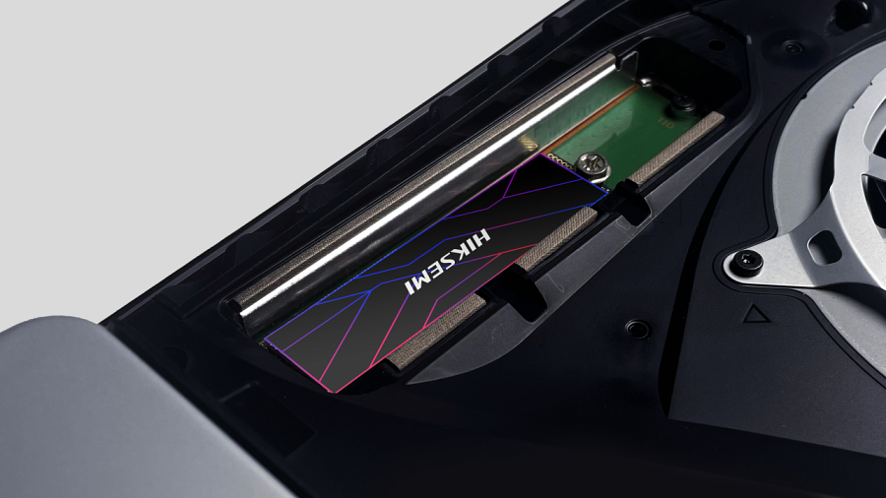
Od teraz bogata oferta dysków SSD, kart pamięci, nośników USB Flash oraz pamięci RAM będzie dostępna - również w Polsce - pod marką Hiksemi.

Przy okazji Hiksemi dzieli się także ambitnymi planami na najbliższą przyszłość, obejmującymi intensywny rozwój segmentu gamingowego, ale o wszelkich nowościach będziemy informować w osobnych komunikatach.

